Муниципальное автономное дошкольное образовательное учреждение

«Детский сад № 373 комбинированного вида «Скворушка»

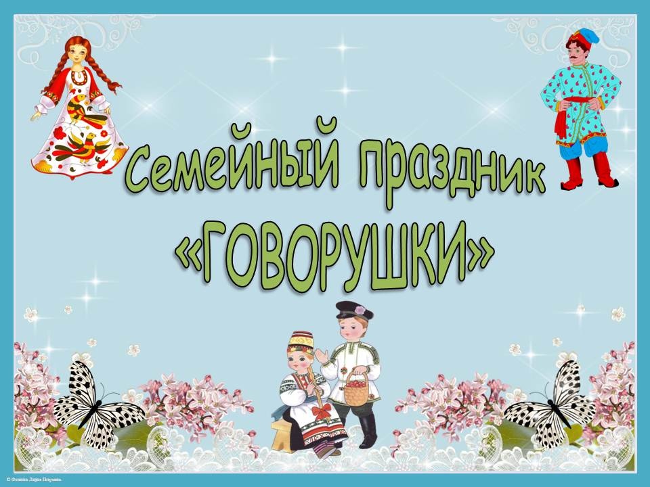

**Семейный праздник**

**«Говорушки»**

*Сценарий фольклорного праздника*

*для детей средней группы и родителей*

Подготовили и провели

Творческий коллектив педагогов ДОУ

Участники

воспитанники средней группы № 15 «Вишенка» и родители

Новосибирск 2017

**Семейный праздник «Говорушки»**

*Сценарий фольклорного праздника*

*для детей средней группы и родителей*

**Аннотация**

*Авторы составители:*

Шиловская Татьяна Анатольевна – учитель-логопед высшей категории,

Красотина Татьяна Анатольевна – воспитатель высшей категории,

Трудолюбова Оксана Викторовна – воспитатель высшей категории,

Антохина Татьяна Николаевна – воспитатель первой категории,

Акимова Лариса Анатольевна – воспитатель высшей категории,

Баширова Ольга Александровна – музыкальный руководитель высшей категории

**Цель:** Развитие звуковой культуры речи у детей посредством фольклораи народного творчества. Знакомство родителей с коррекционно-развивающими мероприятиями.

**Задачи:**

Образовательные:

Вызвать у детей интерес к слову и его звучанию.

Формировать умение выразительно исполнять произведения малого фольклора регулируя интонацию, тембр, силу голоса и режим речи в зависимости от ее содержания.

Развивающие:

Развивать артикуляционный аппарат.

Развивать память, слуховое внимание, воображение, творческую активность.

Воспитательные:

Воспитывать звуковую и интонационную выразительность речи.

Воспитывать гуманные чувства, отзывчивость умение радоваться успехам товарищей и огорчаться их неудачам.

Знакомить детей с обычаями и традициями русского народа.

Развивать эстетическое восприятие фольклорных произведений;

Доставить детям радость.

«Семейный праздник «Говорушки» фольклорный праздник проведен с детьми средней группы № 15 «Вишенка» и их родителями 18 октября 2017 года.

При подготовке были использованы элементы артикуляционной гимнастики, пальчиковой гимнастики, хороводные игры с детьми и игра-танец с родителями. На празднике родители активно включаются в различные конкурсы: выполняют артикуляционную гимнастику с детьми, проговаривают скороговорки, показывают детям сказки. В средней группе № 15 «Вишенка» родители представили сказку «Пых», используя театр би-ба-бо. На празднике подведены итоги конкурса пособий для речевого уголка «Учимся говорить правильно».

**Сценарная разработка**

**Тема, цели и задачи мероприятия.**

**Тема.** «Семейный праздник «Говорушки» фольклорный праздник

**Цель:** Развитие звуковой культуры речи у детей посредством фольклораи народного творчества. Знакомство родителей с коррекционно-развивающими мероприятиями.

**Задачи:**

Образовательные:

Вызвать у детей интерес к слову и его звучанию.

Формировать умение выразительно исполнять произведения малого фольклора регулируя интонацию, тембр, силу голоса и режим речи в зависимости от ее содержания.

Развивающие:

Развивать артикуляционный аппарат.

Развивать память, слуховое внимание, воображение, творческую активность.

Воспитательные:

Воспитывать звуковую и интонационную выразительность речи.

Воспитывать гуманные чувства, отзывчивость умение радоваться успехам товарищей и огорчаться их неудачам.

Знакомить детей с обычаями и традициями русского народа.

Развивать эстетическое восприятие фольклорных произведений;

Доставить детям радость.

**Оснащение:**

Четыре клубка пряжи

Решето

Береста

Зеркало

Орешки

Платочек для игры

Ширма для сказки

Куклы би-ба-бо (дед, бабка, внучка, ежик) для сказки «Пых».

Грамоты, награды

Презентация к празднику.

**План подготовки мероприятия:**

**Действующие лица.**

Хозяйка – Шиловская Татьяна Анатольевна

Домовой Кузя – Красотина Татьяна Анатольевна.

Музыкальное оформление – Баширова Ольга Александровна

ИКТ – Антохина Татьяна Николаевна

|  |  |
| --- | --- |
| **Сценарно-режиссерский план мероприятия** | |
| Зал красочно оформлен в стиле русской избы. В оформлении использованы предметы быта и прикладного искусства: прялка, стол, скамьи, вышитые полотенца, плетёные кружева, деревянные, расписные и гончарные изделия, русские народные игрушки и т.д. | |
| Слайд 1 | */Под русскую народную мелодию «Коробейники» выходит Хозяйка, за ней дети средней группы /* |
| Слайд 2 | *Дети исполняют песенку-попевку*  **Вот как солнышко встает**  Вот как солнышко встает  *(Медленно поднимают руки вверх)*  Выше, выше, выше!  К ночи солнышко зайдет  *(Медленно опускают руки)*  Ниже, ниже, ниже.  Хорошо, хорошо *(«Фонарики»)*  Солнышко смеется,  А под солнышком всем *(Хлопают в ладоши)*  Весело поется.  **Хозяйка:**  Солнце рано утречком поднималось,  Студеной водицею умывалось.  Протоптало солнышко сто дорожек!  Почему у солнышка столько ножек?  *Звучит музыка. Дети садятся на стульчики.* |
| Слайд 3  Слайд 4 | **Хозяйка**:  На завалинке, в светёлке  Иль на брёвнышках каких  Собирали посиделки  Пожилых и молодых.  При лучине ли сидели |
| Слайд 5 | Иль под светлый небосвод –  Говорили, песни пели  И водили хоровод.  А играли как! В горелки!  Словом, эти посиделки  Были праздником души. |
| Слайд 6 | Скучно жить без посиделок,  Их бы надо возродить. |
| Слайд 7  Слайд 8 | **Хозяйка**: Здравствуйте гости дорогие, желанные. Давно я Вас жду – поджидаю, весёлые посиделки без Вас не начинаю. Удобно ли Вам, гости дорогие? Всем ли видно, всем ли слышно, всем ли места хватило? Будьте как дома. |
| Слайд 9 | **Хозяйка:** В тесноте, да не в обиде. Нет в мире нигде дома уютнее, чем наша русская изба. |
| Слайд 10 | **Хозяйка:** Ребята, как Вы думаете, почему в моей избе так тепло и уютно? (ответы детей)  Правильно! Весь день печка пыхтит – старается. Хлеб печёт, щи, да кашу варит. Печь избу согревает, да освещает. |
| Слайд 11 | **Голос:** (из-за печки, ворчливо) Ага, печка доблая, холосая.  **Хозяйка**: Кто это из-за печи со мной разговаривает?  **Голос:** Это я, запечный житель.  **Хозяйка:** Запечный житель? А как тебя зовут, запечный житель?  **Голос:** Зовут меня Домовой. Слыхали, небось, такое имя?  **Хозяйка:** Слыхали, как не слыхать? Может, ты из-за печки вылезешь, да с нами поговоришь? Уж очень мы с ребятами хотим на тебя посмотреть. Ребята, хочется Вам увидеть настоящего Домового?  **Дети:** Да!  **Хозяйка**: Тогда давайте дружно позовём его все вместе: «Домовой, Домовой, приходи к нам домой». А ну, повторяйте все вместе со мной, да подружнее.  */Хозяйка вместе с ребятами повторяет призыв несколько раз. Наконец, появляется Домовой»./* |
| Слайд 12  Слайд 13  Слайд 14 | **Кузя:** (с дефектами звукопроизношения) Здрла-а-асте, это Вы меня звали? Знаю, сто у вас тут плазник, вот я и плисел.  **Хозяйка:** Как мы тебе рады, правда, ребята? Проходи, садись к печке, здесь тебе будет уютнее.  **Кузя:** *(сел на лавку)* Вот холосо!  **Хозяйка:** Ой, что-то я ничего не пойму! Повтори еще раз.  **Кузя:** Ну сто непонятно, я зе домовой Кузя. Мне сказали, сто у вас тут плазник, вот я и плисел.  **Хозяйка:** Что-то, Кузя, мы тебя с трудом понимаем. Ты же не выговариваешь половину звуков, говоришь быстро, неразборчиво. Тебе сначала было бы неплохо поработать над своей речью.  **Кузя:** Как это полаботать над лечью? Сто я долзен делать?  **Хозяйка:** Ребята, подскажите Кузе, что ему нужно делать, чтобы научиться правильно произносить звуки?  **Дети.** Делать гимнастику для пальчиков, язычка, проговаривать скороговорки, стихи, рассказывать сказки.  **Кузя:** Где зе я этому научусь? Сто зе мне делать?  **Хозяйка:** Не печалься! Мы с ребятишками тебе поможем. И родители тебе помочь не откажутся. Они занимаются со своими ребятишками, сами многому научились.  **Кузя:** Ой, как здорово! Сто нузно делать?  **Хозяйка:** А начнем мы с того, что разомнем свои пальчики.  *(дети показывают пальчиковую гимнастику.*  *Родители и Кузя выполняют вместе с ними.)*  1-2-3-4-5  Вышли пальчики гулять  Этот пальчик в лес пошел  Этот пальчик гриб нашел  Этот пальчик чистить стал,  Этот пальчик жарить стал.  Этот пальчик всё съел,  Оттого и потолстел.  **Кузя:** Ой, как все интелесно! Я чувствую, как мои пальчики лазмялись и лвутся в бой!  **Хозяйка:** Вот и хорошо! Тогда со следующим заданием ты наверняка справишься.  **Хозяйка:** Есть у меня для Вас, красны девицы и добры молодцы, ещё одно задание: все нитки мои кот Васька размотал (игрался), помогите мне их в клубочки смотать. Мальчики будут нитки держать, а девочки – сматывать. Как музыка зазвучит, надо ниточку в клубочек наматывать, Понятно ли задание? Начинаем соревнование.  */Проводится соревнование «Смотай нитку в клубок»/*  *Участвуют по 3-4 пары одновременно*  **Кузя:** У меня все получилось! Интересно, что же дальше? |
| Слайд 15 | **Хозяйка**: Что дальше нам подскажет решето, только не знаю, куда оноподевалось. Вот здесь на печке лежало, а теперь нет. |
| Слайд 16 | **Кузя:** У меня для Вас подарочек есть. Вот, глядите! (выносит из-за печки решето)  **Хозяйка**: Кузя, спасибо, ведь это не обыкновенное решето. Это решето – чистое волшебство, в нём загадки, пословицы, стихи, да разные награды. |
| Слайд 17  Слайд 18 | *Кузя заглядывает в решето и достает бересту, а на ней загадки.*  **Хозяйка:** Отгадайте загадки |
| Слайд 19  Слайд 20  Слайд 21  Слайд 22  Слайд 23-26 | Стоят два брата,  Кафтаны из бархата,  Красные наряды,  Живут рядом,  То сойдутся,  То разойдутся,  Жарко обнимутся —  Крепко подерутся.  **Губы**  Когда мы едим — они работают,  Когда не едим — они отдыхают.  Не будем их чистить —  Они заболят. **Зубы**  Если б не было его, не сказал бы ничего. **Язык** |
| Слайд 27 | Хозяйка: Что ещё в решете? (Зеркало) |
| Слайд 28 | **Хозяйка:** А теперь пора размять язычок. Садись, Кузя: на лавку, слушай внимательно и выполняй все упражнения вместе с ребятами. |
| Слайд 29 | Упражнение «ЗАБОРЧИК»  Зубы ровно мы смыкаем  и заборчик получаем...  А сейчас раздвинем губы —  посчитаем наши зубы. |
| Слайд 30 | Упражнение «ТРУБОЧКА»  Мои губы — трубочка —  Превратились в дудочку.  Громко я дудеть могу:  Ду-ду, ду-ду-ду,  Ду-ду, ду-ду-ду! |
| Слайд 31 | Упражнение «ЛОПАТОЧКА»  Язык лопаткой положи.  И спокойно подержи.  Язык надо расслаблять  И под счёт его держать:  Раз, два, три, четыре, пять!  Язык можно убирать. |
| Слайд 32 | Упражнение «ЧАСИКИ»  Влево — вправо, влево — вправо  Мой язык скользит лукаво:  Словно маятник часов,  Покачаться он готов. |
| Слайд 33 | Упражнение «КАЧЕЛИ»  На качелях я качаюсь:  Вверх-вниз, вверх-вниз,  Я до крыши поднимаюсь,  А потом спускаюсь вниз. |
| Слайд 34 | Упражнение «ЛОШАДКА»  Я лошадка Серый Бок!  Цок-цок-цок-цок.  Я копытцем постучу,  Цок-цок-цок-цок.  Если хочешь — прокачу!  Цок-цок-цок-цок. |
| Слайд 35-36 | **Кузя:** Как же можно запомнить все эти упражнения?  **Хозяйка**: Нужно повторять эти упражнения каждый день и тогда быстро их запомнишь.  **Кузя:** Неужели и родители, и дети уже запомнили все эти упражнения?  **Хозяйка**: Сейчас проверим.  ***«Выполни упражнение»***  (*Просит поочередно детей и родителей показать то или иное упражнение.)* |
| Слайд 37 | *Кузя заглядывает в решето.*  **Кузя:** Вот орешки, почему оказалась в решете, не пойму.  **Хозяюшка:** А вы, ребята, догадались? (ответы детей). Будем проговаривать скороговорки. Это задание для родителей. Сейчас родители будут проговаривать скороговорки с орешками. |
| Слайд 38 | **Игра «Скороговорки»**  **для родителей** |
| По бревну бобры бредут.  Полпогреба репы, полпогреба гороху.  Филипп к печке прилип.  Наш Полкан попал в капкан.  Сыпь в суп всех круп.  Водолаз вез воду из водопровода.  Вор у вора веревку своровал.  Фотограф Пров готовил плов.  Паук под потолком, платок под колпаком.  Палку толкал лапой Полкан.  Ежу на ужин мышонку нужен.  Жутко жуку жить на суку.  Рыжая лошадь ржала во ржи.  Шла Саша по шоссе и сосала сушку. |
| Слайд 39-40 | **Хозяйка**: Молодцы, родители!  Правда, Кузя, решето волшебное? А что там ещё есть (*заглядывает в решето и достаёт красивый платочек*) |
| Слайд 41 | **Кузя:** Засиделись мы немножко.  Есть у меня народная игра, собирайся, детвора на игру «Мы на луг ходили». Не толкайтесь, не спешите, друг за другом становитесь. */Кузя играет с детьми в игру «Мы на луг ходили»* |
| **Кузя: Давно я живу за печкой, но никогда не играл в такие игры, не слушал и не слышал таких загадок и скороговорок, не с кем мне было играть в такие игры. Никто мне даже сказок не рассказывал.** |
| Презентация 1  Слайд 42-46 | **Хозяйка**: Не волнуйся, Кузя, наши родители покажут тебе и ребятам сказку.  **Родители средней группы № 15 «Вишенка» покажут сказку «Пых».** |
| Презентация 1  Слайд 47 | **Кузя:** Спасибо. Добрая ты, видать, Хозяюшка. И меня в гости пригласила, и всех ребят и взрослых. Спасибо, ребята, меня научили красиво разговаривать, а родители сказку рассказали.  **Хозяйка:** Спасибо, спасибо. Захвалил ты нас. Давайте поиграем с Кузей, порадуем его. Приглашаем родителей.  *Музыкальная игра-танец с родителями «У меня»* |
| Презентация 1  Слайд 48  Презентация 1  Слайд 49-60 | **Хозяйка**: Кузя, а в моем решете ещё остались чудеса. *(заглядывает в решето и достаёт сладкие подарки и грамоты).*  **Кузя:** Я свою избу украшаю разными полезными вещами.  А Ваши родители дополняют группу своими поделками для речевого уголка.  Каждому участнику праздника сладкий подарок.  А участникам конкурса «Пособие для логопедического уголка» грамоты.  *Награждают участников конкурса «Пособие для логопедического уголка» детей и взрослых, за участие в конкурсе.*  */Звучит русская народная мелодия/* |
| Презентация 1  Слайд 61 | **Хозяйка**: Мы узнали и показали вам только часть того доброго и прекрасного, что знали и любили далёкие наши предки. |
| **Кузя**: Хочется пожелать вам, чтобы души ваши были добрыми, чтобы любили землю, на которой живёте, берегите любовь свою к матери, отцу, брату, сестре. Если будет среди вас лад, будет вам всем и клад. |
| **Все вместе.**  Желаем дней побольше ясных,  Побольше света и тепла,  Здоровья, радости, успехов,  Покоя, счастья и тепла.  **Все:** Приходите снова к нам, будем рады мы гостям! |
| **Общая фотография на память** |

Презентация 1. Слайды с 61 по 76 презентация с праздника и отзывы родителей средней группы № 15 «Вишенка»

Литература.

Для презентации использован шаблон «Бабочки», автор Фокина Лидия Петровна.

Картинки ресурсов Интернет

*Приложение 1*

**По бревну бобры бредут.**

**Полпогреба репы, полпогреба гороху.**

**Филипп к печке прилип.**

**Наш Полкан попал в капкан.**

**Сыпь в суп всех круп.**

**Водолаз вез воду из водопровода.**

**Вор у вора веревку своровал.**

**Фотограф Пров готовил плов.**

**Паук под потолком, платок под колпаком.**

**Палку толкал лапой Полкан.**

**Ежу на ужин мышонку нужен.**

**Жутко жуку жить на суку.**

**Рыжая лошадь ржала во ржи.**

**Шла Саша по шоссе и сосала сушку.**

*Приложение 2*

**Сказка «ПЫХ»**

Жили-были дед, бабка да внучка Алёнушка. И был у них огород, и росли там капуста, свёкла, морковка и даже репка.

Захотелось дедушке однажды репки. Вот и пошел он в огород. Наклонился дедушка к репке, а под кустом кто-то: "Пы-ыхх! П-пы-ых!". Испугался дед - и бежать.

Прибежал домой, сел на лавку, никак отдышаться не может:

**ДЕД.** - Ох, бабка, там под кустом кто-то страшный сидит да пыхтит. Я едва ноги унес.

**БАБА.** - Полно тебе, старче! Пойду-ка я сама за репкой!

Пришла бабка на огород, только наклонилась репку тащить, а под кустом кто-то:

"Ппых-ых! Ппы-ых! ". Еле-еле бабка ноги унесла.

Поглядела на деда с бабкой Алёнушка, пожалела их и говорит:

**АЛЁНУШКА**. - Я принесу репку!

И пошла в огород. Только нагнулась репку тащить, а под кустом кто-то: "Ппы-ых! Ппы-ых!"

Не испугалась Алёнушка, наклонилась ближе и видит: лежит на грядке колючий колобок, глазками поблескивает и пыхтит. Да ведь это Ёжик! Потянула Алёнушка репку и вытащила. Сладкую-пресладкую.

Взяла она репку, ёжика положила в передник - и домой! А на встречу ей бабка с дедом вышли и спрашивают:

- А где же репка? А как же этот зверь - пых страшный? Не испугалась его?

Раскрыла тут Алёнушка передник:

**АЛЁНУШКА.** - Вот вам репка, а вот вам и Пых!

*Приложение 3*

**Песня-пляска «Мы на луг ходили»**

***Все дети стоят в кругу.***

***В середине круга сидит ребенок, изображающий зайчика.***

|  |  |
| --- | --- |
| 1. Мы на луг ходили,  Хоровод водили,  Вот так  На лугу  Хоровод водили. | Дети взявшись за руки, идут по кругу вправо, а «заяц» прыгает внутри круга. С окончанием пения дети останавливаются. |
| 2. Задремал на кочке  Зайка в холодочке.  Вот так  Задремал  Зайка в холодочке. | Дети присаживаются на корточки и показывают, как дремлют зайки. «Заяц» садится на пенек и делает вид, что задремал. |
| 3. Разбудить хотели  В дудки загудели  Ту-ту,  Ру-ту-ту,  В дудки загудели | Дети встают и поют стоя, имитируя игру на дудке. |
| 4. Зайку мы будили –  В барабаны били:  Бум-бум,  Тра-та-там,  В барабаны били. | Дети имитируют игру на барабане, стуча по коленям. |
| 5. Зайка, просыпайся,  Ну-ка, пднимайся.  Вот так,  Не ленись,  Ну-ка, поднимайся. | Дети поют стоя. «Заяц» делает вид, что просыпается. «Заяц» поет. |
| 6. Мы с тобой попляшем  В хороводе нашем,  Вот так  Мы с тобой  Весело попляшем! | Дети поют, а «Заяц» свободно пляшет. |

*Приложение 4*

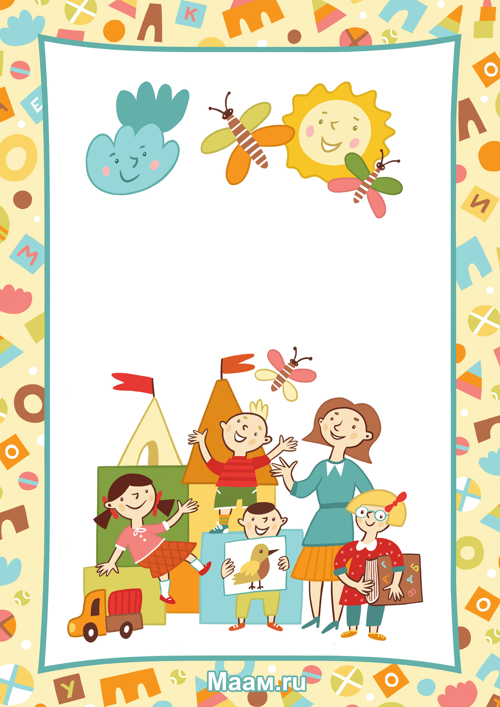

**МАДОУ д\с № 373 «Скворушка»**



Уважаемые родители и дети!

Приглашаем Вас принять участие в конкурсе пособий для логопедического уголка в группе

**«Учимся говорить правильно»**

**Тема «Умелые ручки язычку помогают»**

Пособия по следующим номинациям:

* **Мелкая моторика**
* Артикуляционная гимнастика
* Дыхательная гимнастика
* Лексико-грамматический строй речи
* Связная речь

Творческий подход приветствуется!

Участники: воспитанники и родители средней группы

Сроки проведения

Сентябрь 2017

Подведение итогов: на речевом празднике в октябре 2017

Ответственные: учитель-логопед, воспитатели группы

**МАДОУ д\с № 373 «Скворушка»**

Уважаемые родители и дети!

Приглашаем Вас принять участие в конкурсе пособий для логопедического уголка в группе

**«Учимся говорить правильно»**

**Тема «Умелые ручки язычку помогают»**

Пособия по следующим номинациям:

* **Мелкая моторика**
* Артикуляционная гимнастика
* Дыхательная гимнастика
* Лексико-грамматический строй речи
* Связная речь

Творческий подход приветствуется!

Участники: воспитанники и родители средней группы

Сроки проведения

Сентябрь 2017

Подведение итогов: на речевом празднике в октябре 2017

Ответственные: учитель-логопед, воспитатели группы

*Приложение 5*



**МАДОУ д\с № 373 «Скворушка»**

Уважаемые родители и дети!

Приглашаем Вас на семейный праздник «ГОВОРУШКИ»

18 и 26 октября в 17.15

в музыкальный зал.

Участники:

воспитанники средней группы № 15 «Вишенка»,

воспитанники средней группы № 16 «Земляничка»

педагоги ДОУ и родители

*На празднике будут подведены итоги конкурса пособий для логопедического уголка в группе*

*«Учимся говорить правильно»*

*Тема «Умелые ручки язычку помогают»*

*Приложение 6*

**Презентация пособий для логопедического уголка**

**средней группы № 15 «Вишенка»**

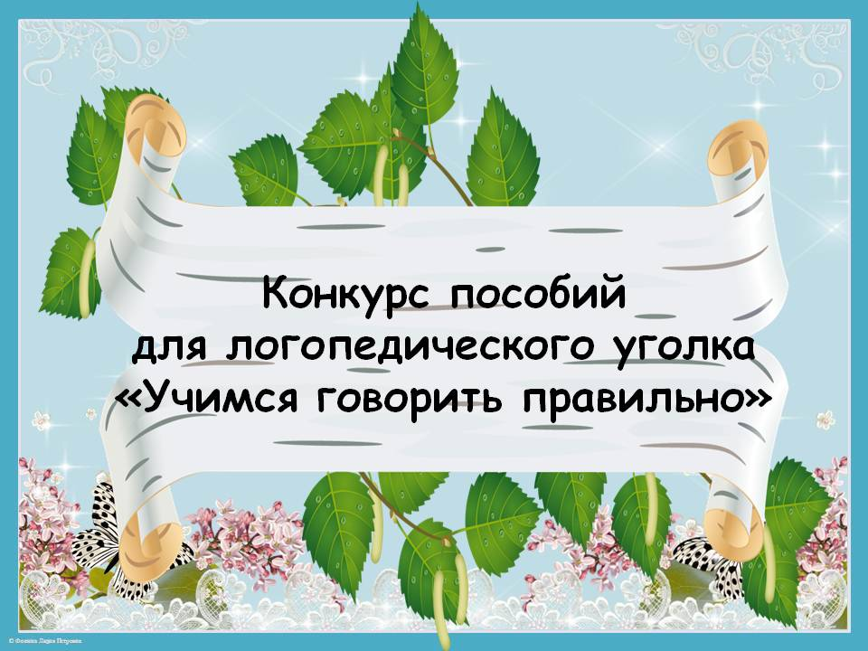 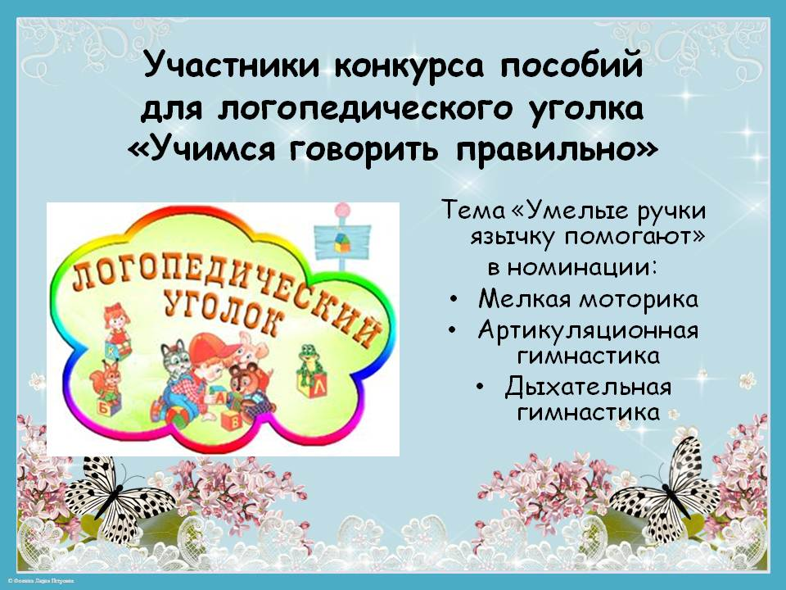

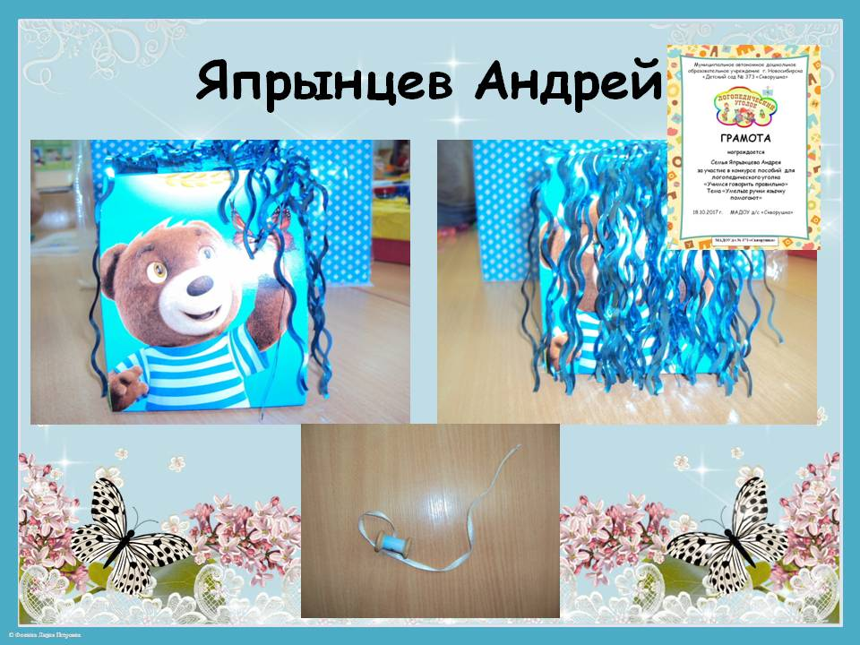 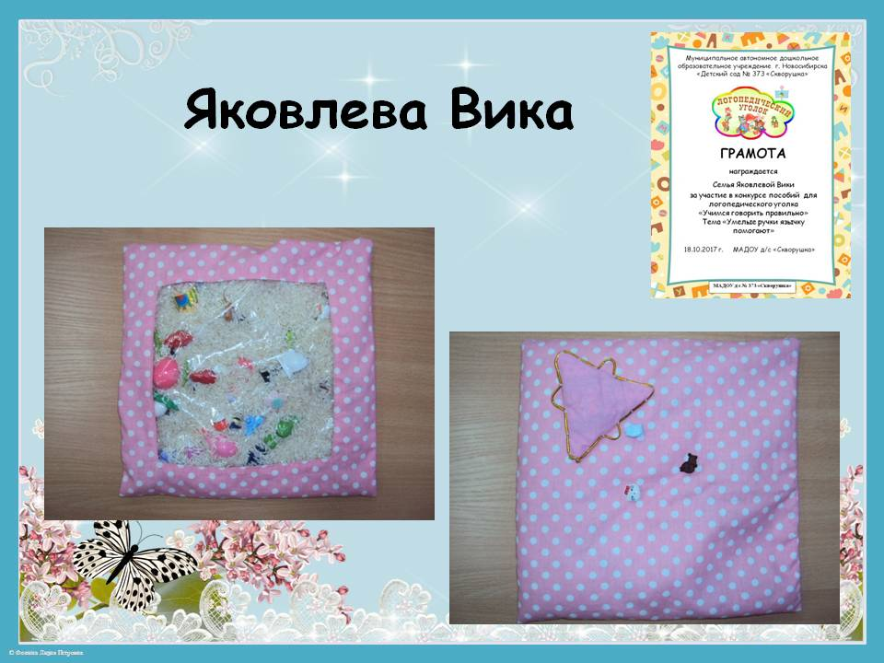

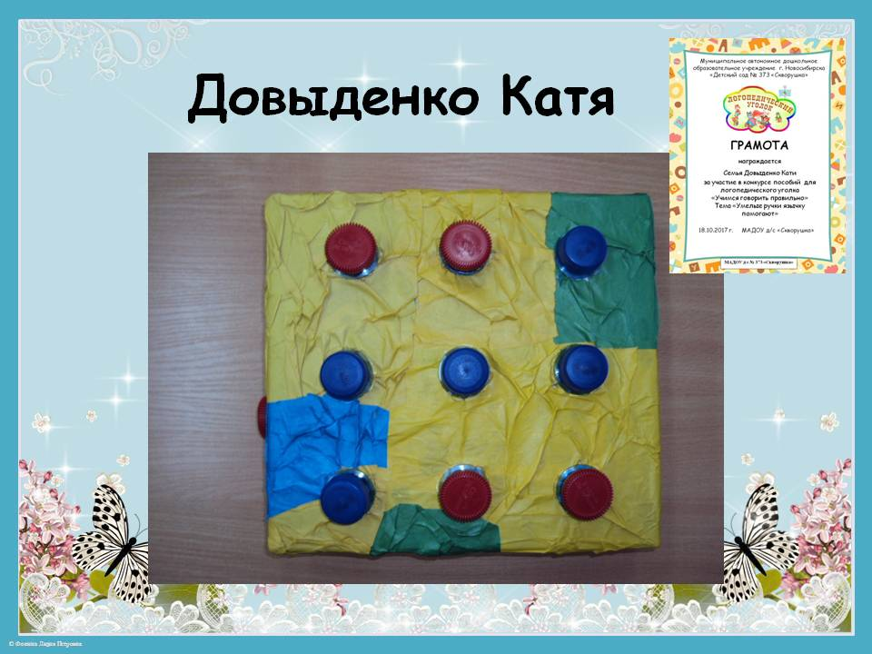 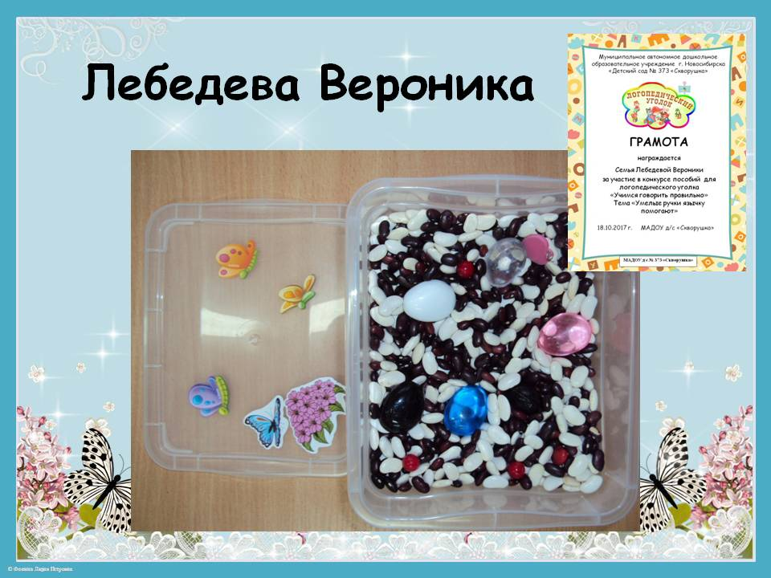

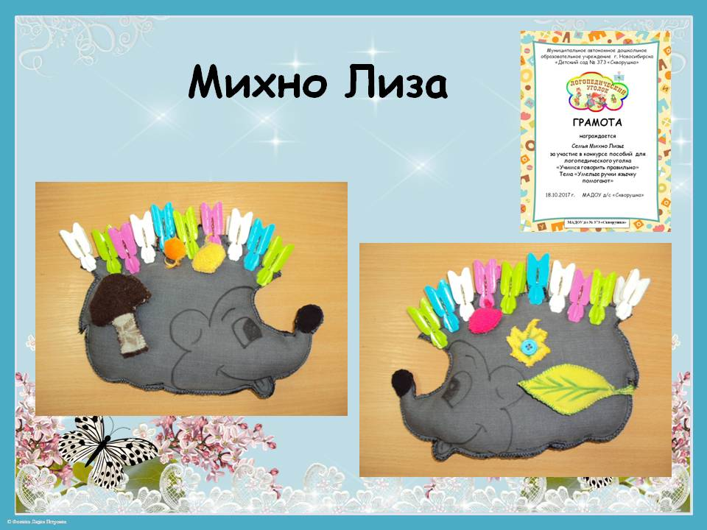 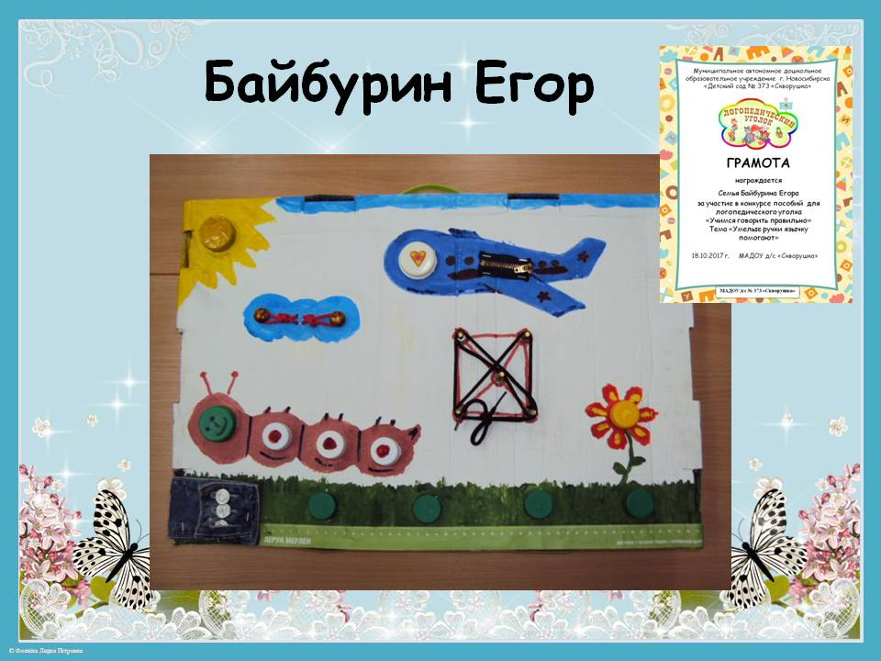

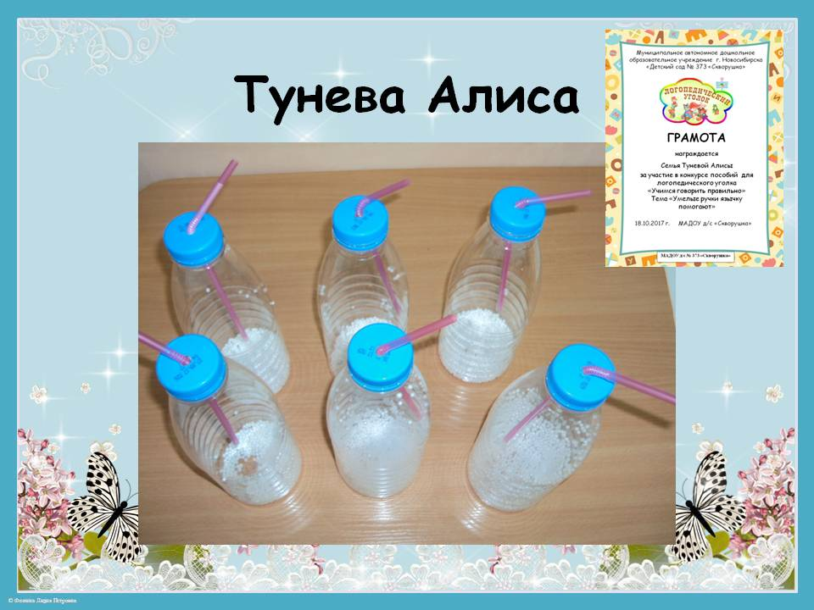 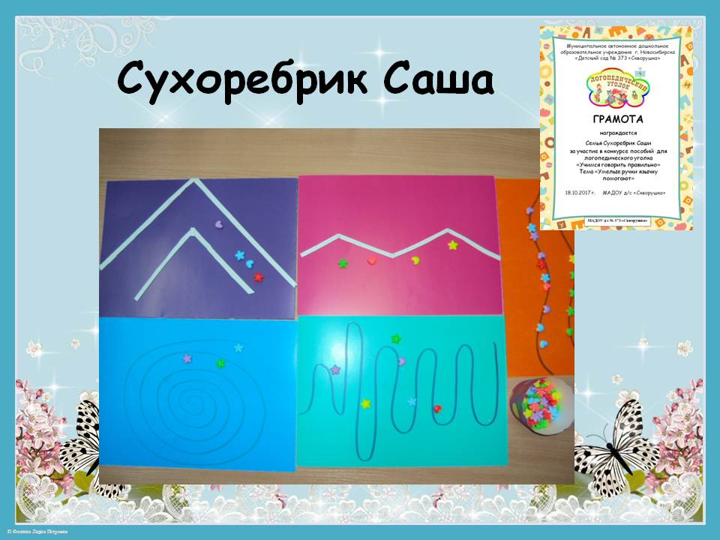

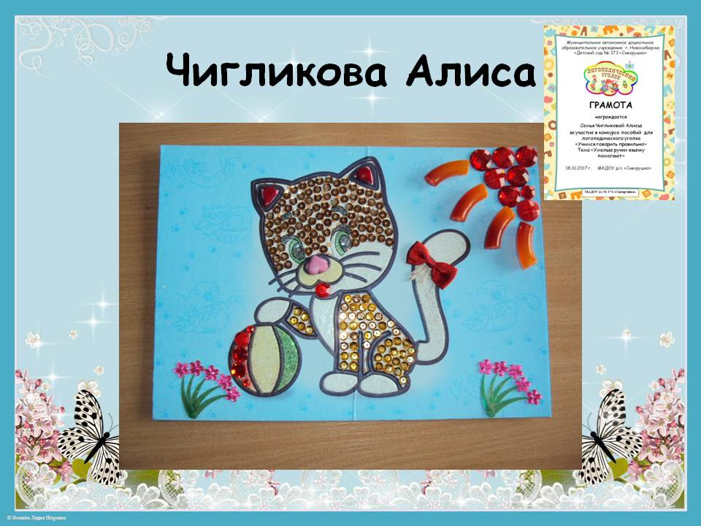

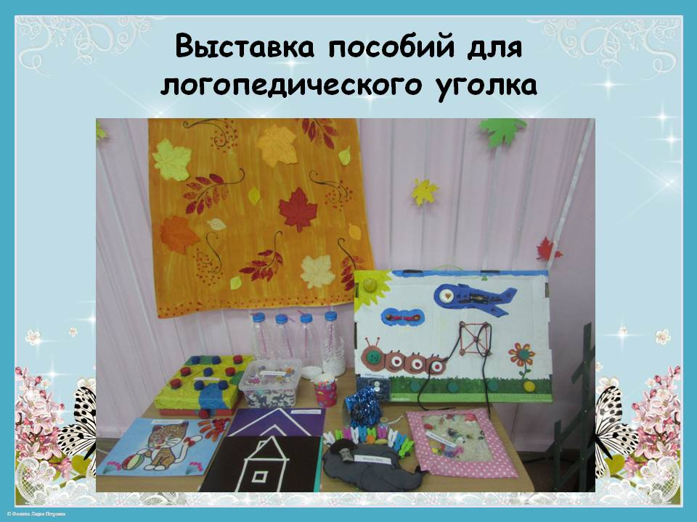

*Приложение 7*

**Презентация «Семейный праздник «Говорушки» фольклорного праздника в средней группе № 15 «Вишенка»**



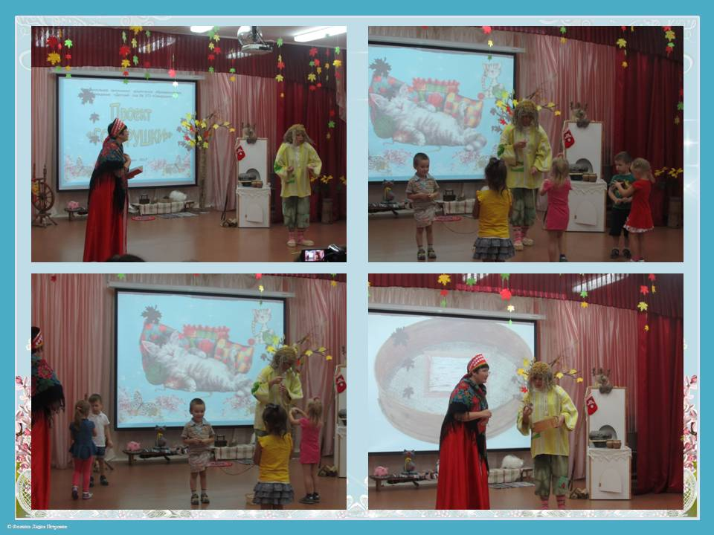

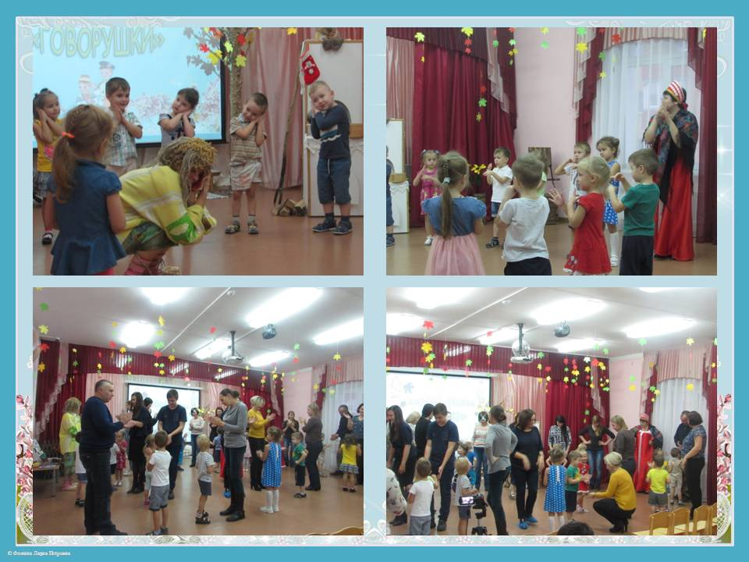

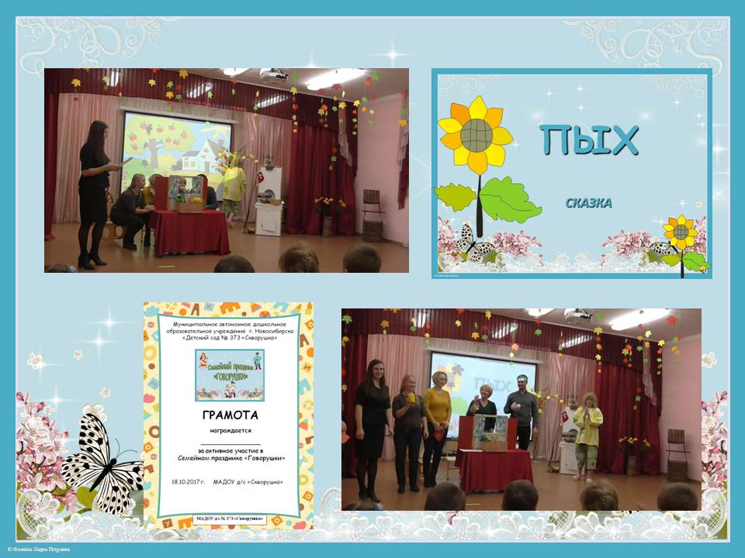

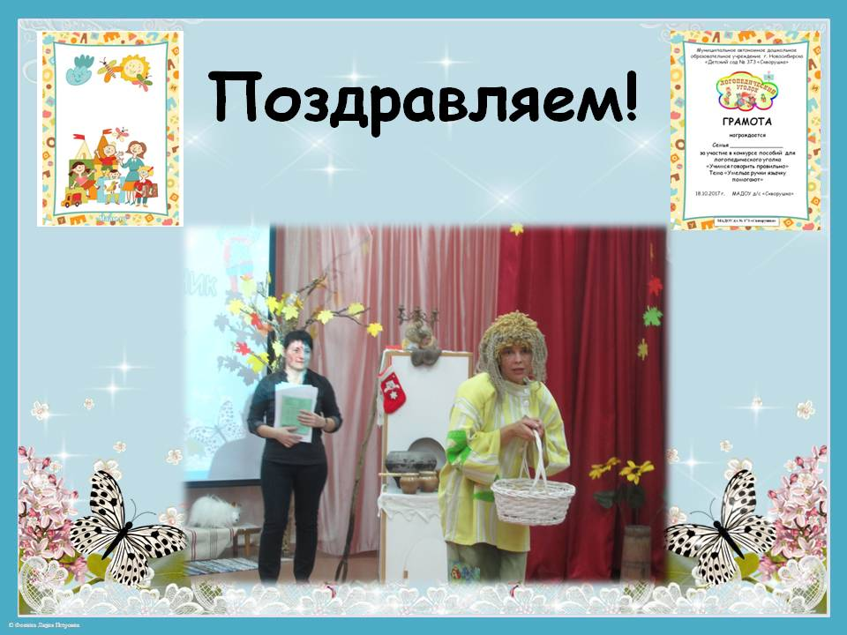

*Приложение 8*

**Отзывы родителей средней группы № 15 «Вишенка»**

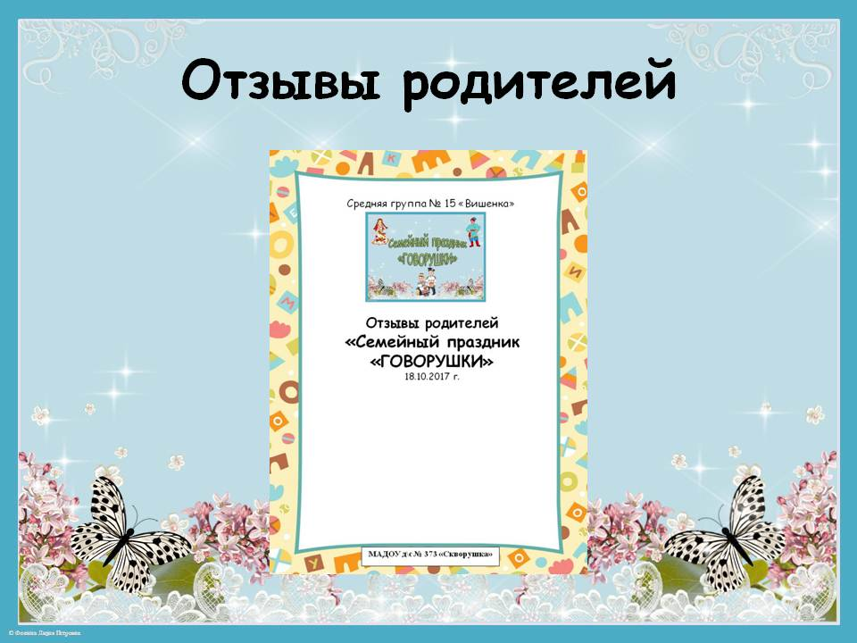

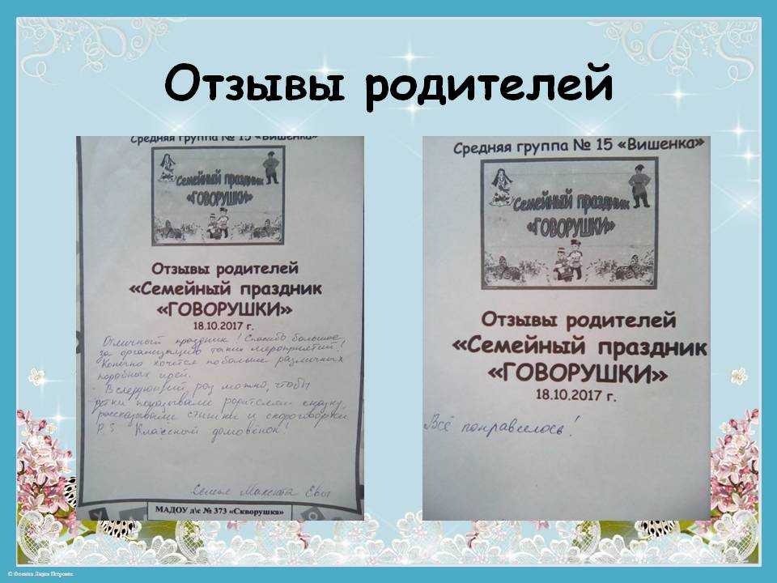

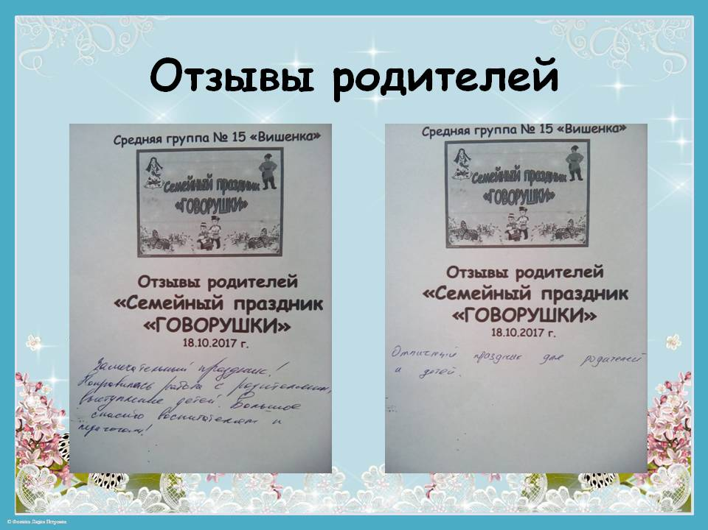

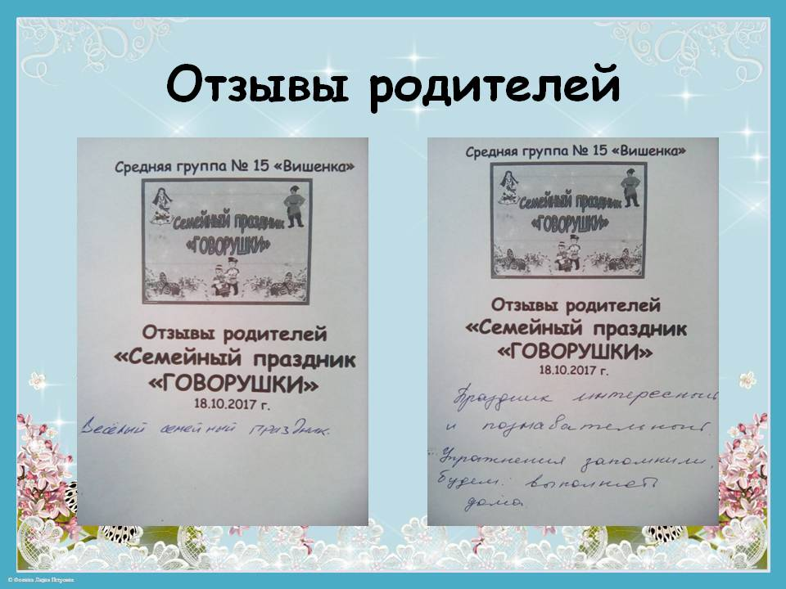

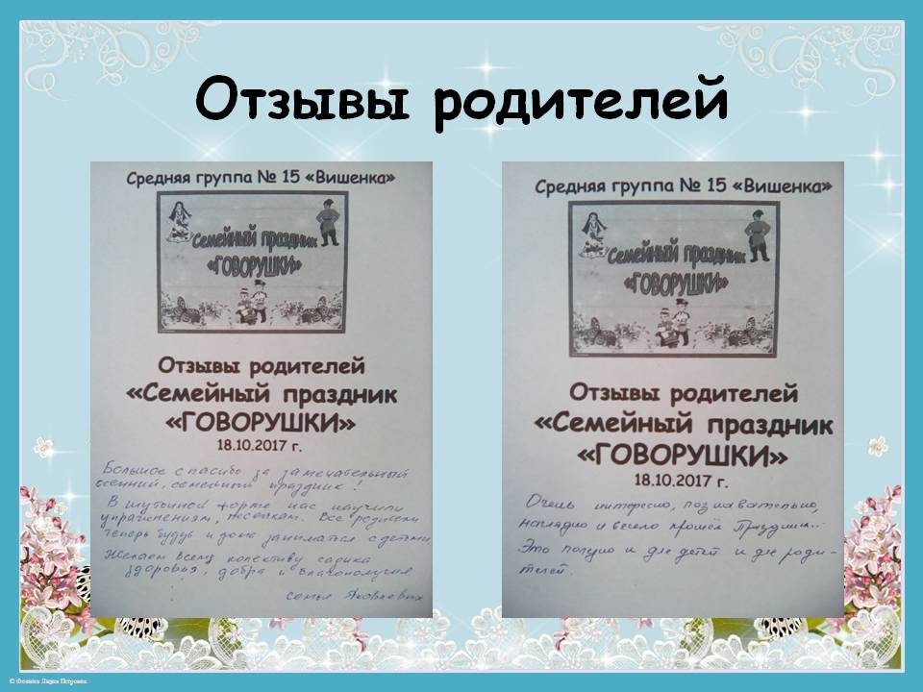





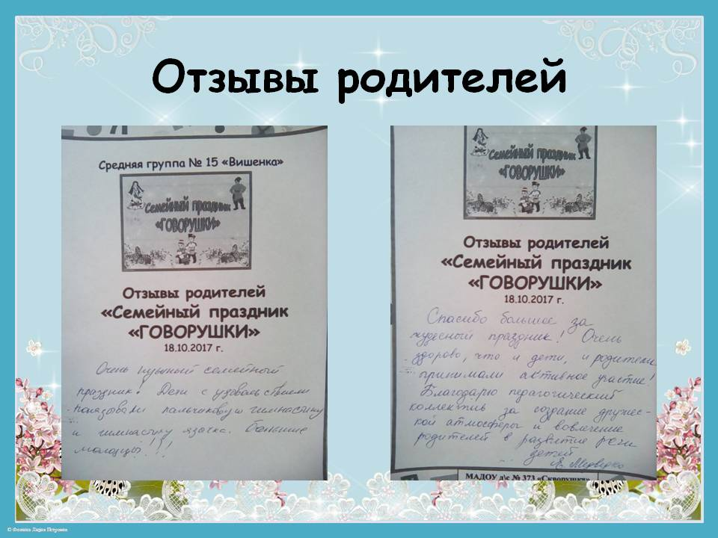

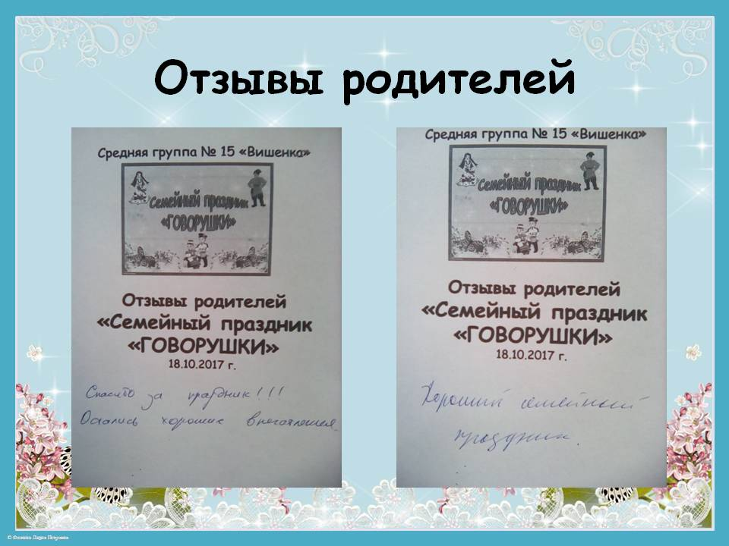

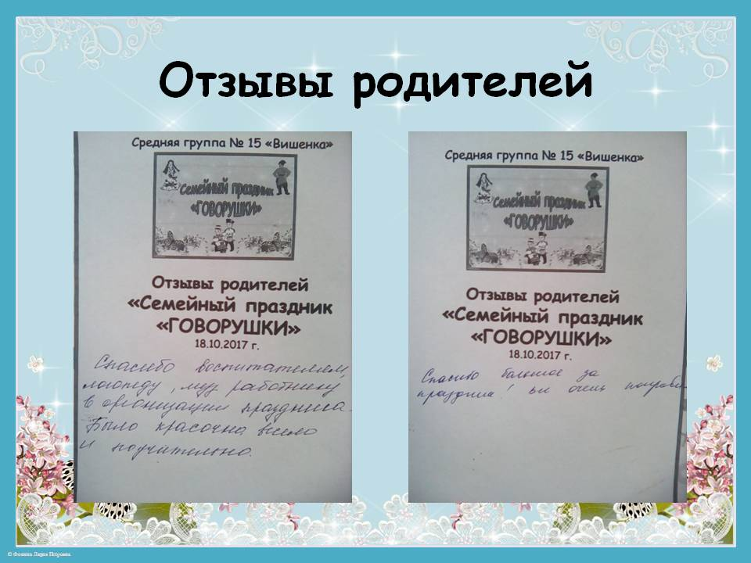

*Приложение 9*

**Достижения**

**Всероссийский конкурс:**

**"** **Актуальные методики дошкольного образования в свете реализации ФГОС"**

